ZENITH UNE A MAESTRIA DA RELOJOARIA COM A APLICAÇÃO DE PEDRAS PRECIOSAS NA SÉRIE DEFY HIGH JEWELRY

Embora não possamos oferecer mais tempo a você, certamente podemos tornar cada minuto muito mais precioso. Bem a tempo das festas de fim de ano, a Zenith revela uma série de edições de alta joalheria de duas de suas peças mais emblemáticas da coleção DEFY, o DEFY El Primero 21 e o DEFY Classic. Seja um conjunto para ele e ela ou um presente inesquecível para aquela pessoa especial, as edições preciosas do DEFY certamente farão uma brilhante declaração de amor neste inverno.

Uma interpretação preciosa do icônico e moderno cronógrafo
Apesar de já ser peça marcante com seu incomparável movimento de cronógrafo preciso à escala da centésima de segundo e aparência resolutamente contemporânea, o DEFY El Primero 21 High Jewelry desafia ainda mais os limites. Com uma caixa em ouro rosé totalmente cravejada com diamantes brancos de corte brilhante e o aro com diamantes de corte baguete, essa versão do DEFY El Primero 21 torna o excepcional em extraordinário.

E se os diamantes não forem suficientes, o DEFY El Primero 21 High Jewelry Rainbow é tão festivamente alegre quanto é uma combinação encantadora e perfeita da relojoaria com a arte da encastração de pedras preciosas. Na caixa ouro rosé, diamantes brancos de tamanhos variados são aplicados em um padrão aparentemente aleatório, em uma técnica conhecida como “snow setting”. O aro leva o vibrante tratamento “arco-íris”: 44 safiras de corte baguete são meticulosamente escolhidas e organizadas em um esquema de cores progressivo que abrange todo o espectro de luz visível. O efeito arco-íris continua no mostrador aberto, em que os índices das horas são cravejados com safiras iguais às do aro.

Um esqueleto com uma surpresa encantadora
Em proporções perfeitas e com um conceito exclusivo de movimento e mostrador aberto, o DEFY Classic cumpre todos os requisitos para ser sua companhia diária. O DEFY Classic High Jewelry torna esse ícone moderno ainda mais extraordinário com sua caixa de titânio e aro cravejado com diamantes de corte brilhante e baguete. Essa edição preciosa mantém os toques de azul - assinatura da Zenith - por todo o relógio, do mostrador até a pulseira em couro de crocodilo e borracha o que acrescenta um toque de cor espetacular nessa temporada de festas. A principal proposta doDEFY Classic High Jewelry Rainbow é capturar a beleza de todas as ondas da luz visível! O branco representa a combinação de todas as cores e é o plano de fundo ideal para o efeito arco-íris do DEFY Classic. Seu aro cravejado com 48 safiras exclusivas de corte baguete organizadas por cor é complementado por uma caixa em titânio com diamantes brancos de corte brilhante para um toque perfeito de cintilância.

Essas versões raras e cheias de pedras preciosas da coleção DEFY chegarão às boutiques e aos revendedores oficiais da Zenith em todo o mundo a partir de outubro de 2019 e com certeza vão estar no topo das listas de desejos para o Natal.

ZENITH: O futuro da relojoaria suíça
Tendo a inovação como seu lema, a Zenith apresenta movimentos excepcionais que são desenvolvidos e manufaturados internamente para todos os seus relógios como, por exemplo, o DEFY Inventor com seu oscilador monolítico de precisão excepcional ou o DEFY El Primero 21 com seu cronógrafo de centésimo de segundo de alta frequência. Desde a sua criação em 1865, a Zenith redefiniu consistentemente as noções de precisão e inovação, incluindo o primeiro “Pilot Watch” nos primórdios da aviação e o primeiro calibre de cronógrafo automático “El Primero” produzido em série. Sempre um passo à frente, a Zenith está escrevendo um novo capítulo em seu legado único, estabelecendo novos padrões para desempenho e designs inspirados.
A Zenith está aqui para moldar o futuro da relojoaria suíça, lado a lado com aqueles que ousam desafiar o próprio tempo e ir além.

SALA DE IMPRENSA
Para mais imagens, acesse o link abaixo
http://pressroom.zenith-watches.com/login/?redirect_to=%2F&reauth=1

DEFY EL PRIMERO 21 HIGH JEWELRY
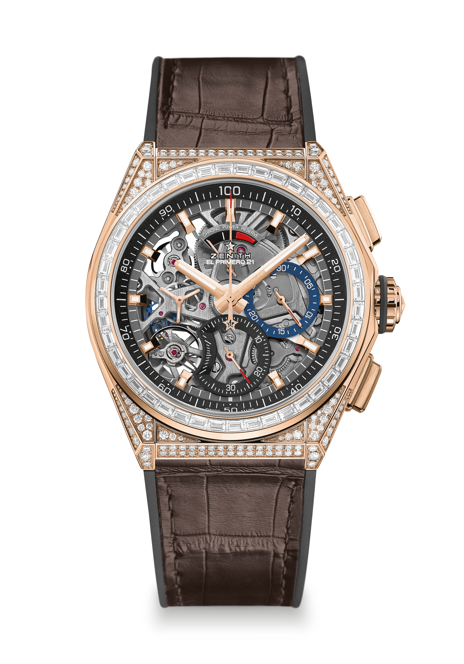
Referência: 22.9000.9004/71.R585

ARGUMENTOS DE VENDA EXCLUSIVOS
Movimento do cronógrafo de 1/100º de segundo
Uma rotação por segundo para o ponteiro do cronógrafo
1 escapamento para o relógio (36.000 alt./h - 5 Hz);
1 escapamento para o cronógrafo (360.000 alt./h - 50 Hz)
Cronômetro certificado

MOVIMENTO
Movimento: El Primero 9004, automático
Calibre: 14¼``` (Diâmetro: 32,80 mm)
Espessura: 7,9 mm
Componentes: 293
Joias: 53
Frequência 36.000 alt./h (5 Hz)
Reserva de marcha: mín. 50 horas
Massa oscilante especial com acabamento acetinado e escovado

FUNÇÕES
Funções do cronógrafo de 1/100º de segundo
Indicador de reserva de marcha do cronógrafo às 12 horas
Horas e minutos ao centro
Segundos pequenos às 9 horas
- Ponteiro do cronógrafo central
- Contador de 30 minutos às 3 horas
- Contador de 60 minutos às 6 horas

APLICAÇÃO DE GEMAS
Quilates: 5,00 k
Caixa: 288 diamantes VVS com corte brilhante
Aro: 44 diamantes VVS com corte baguete

CAIXA, MOSTRADOR E PONTEIROS
Diâmetro: 44 mm
Diâmetro da abertura: 35,5 mm
Espessura: 14,50 mm
Vidro: vidro de safira convexo com tratamento antirreflexo em ambos os lados
Fundo da caixa: vidro de safira transparente
Material: Conjunto em ouro rosé com diamantes
Estanqueidade: 3 ATM
Mostrador: Aberto com dois contadores em cores diferentes
Índices das horas: banhados a ouro, facetados e revestidos com Super-LumiNova® SLN C1
Ponteiros: banhados a ouro, facetados e revestidos com Super-LumiNova® SLN C1

PULSEIRAS E FIVELA
Pulseira: Borracha preta com revestimento em couro de crocodilo marrom
Fecho: Fecho de dobra dupla de titânio e ouro
DEFY EL PRIMERO 21 HIGH JEWELRY RAINBOW
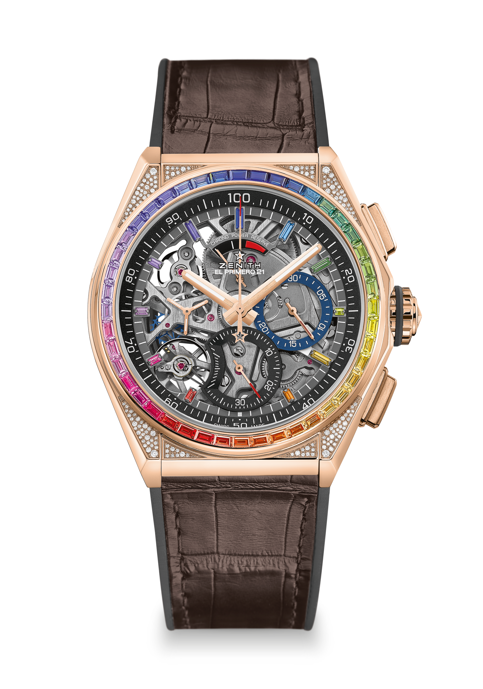
Referência: 22.9003.9004/72.R585

ARGUMENTOS DE VENDA EXCLUSIVOS
Movimento do cronógrafo de 1/100º de segundo
Uma rotação por segundo para o ponteiro do cronógrafo
1 escapamento para o relógio (36.000 alt./h - 5 Hz);
1 escapamento para o cronógrafo (360.000 alt./h - 50 Hz)
Cronômetro certificado

MOVIMENTO
Movimento: El Primero 9004, automático
Calibre: 14¼``` (Diâmetro: 32,80 mm)
Espessura: 7,9 mm
Componentes: 293
Joias: 53
Frequência 36.000 alt./h (5 Hz)
Reserva de marcha: mín. 50 horas
Massa oscilante especial com acabamento acetinado e escovado

FUNÇÕES
Funções do cronógrafo de 1/100º de segundo
Indicador de reserva de marcha do cronógrafo às 12 horas
Horas e minutos ao centro
Segundos pequenos às 9 horas
- Ponteiro do cronógrafo central
- Contador de 30 minutos às 3 horas
- Contador de 60 minutos às 6 horas

APLICAÇÃO DE GEMAS
Quilates: 5,00 k
Caixa: 288 diamantes VVS com corte brilhante
Aro: 44 safiras VVS com corte baguete
Mostrador: 11 safiras com corte baguete

CAIXA, MOSTRADOR E PONTEIROS
Diâmetro: 44 mm
Diâmetro da abertura: 35,5 mm
Espessura: 14,50 mm
Vidro: vidro de safira convexo com tratamento antirreflexo em ambos os lados
Fundo da caixa: vidro de safira transparente
Material: Conjunto completo em ouro rosé
Estanqueidade: 3 ATM
Mostrador: Aberto com dois contadores em cores diferentes
Índices das horas: feito de 11 safiras coloridas
Ponteiros: Banhado a ouro, facetado e revestido com Super-LumiNova®

PULSEIRAS E FIVELA
Pulseira: Borracha preta com revestimento em couro de crocodilo marrom
Fecho: Fecho de dobra dupla de titânio e ouro
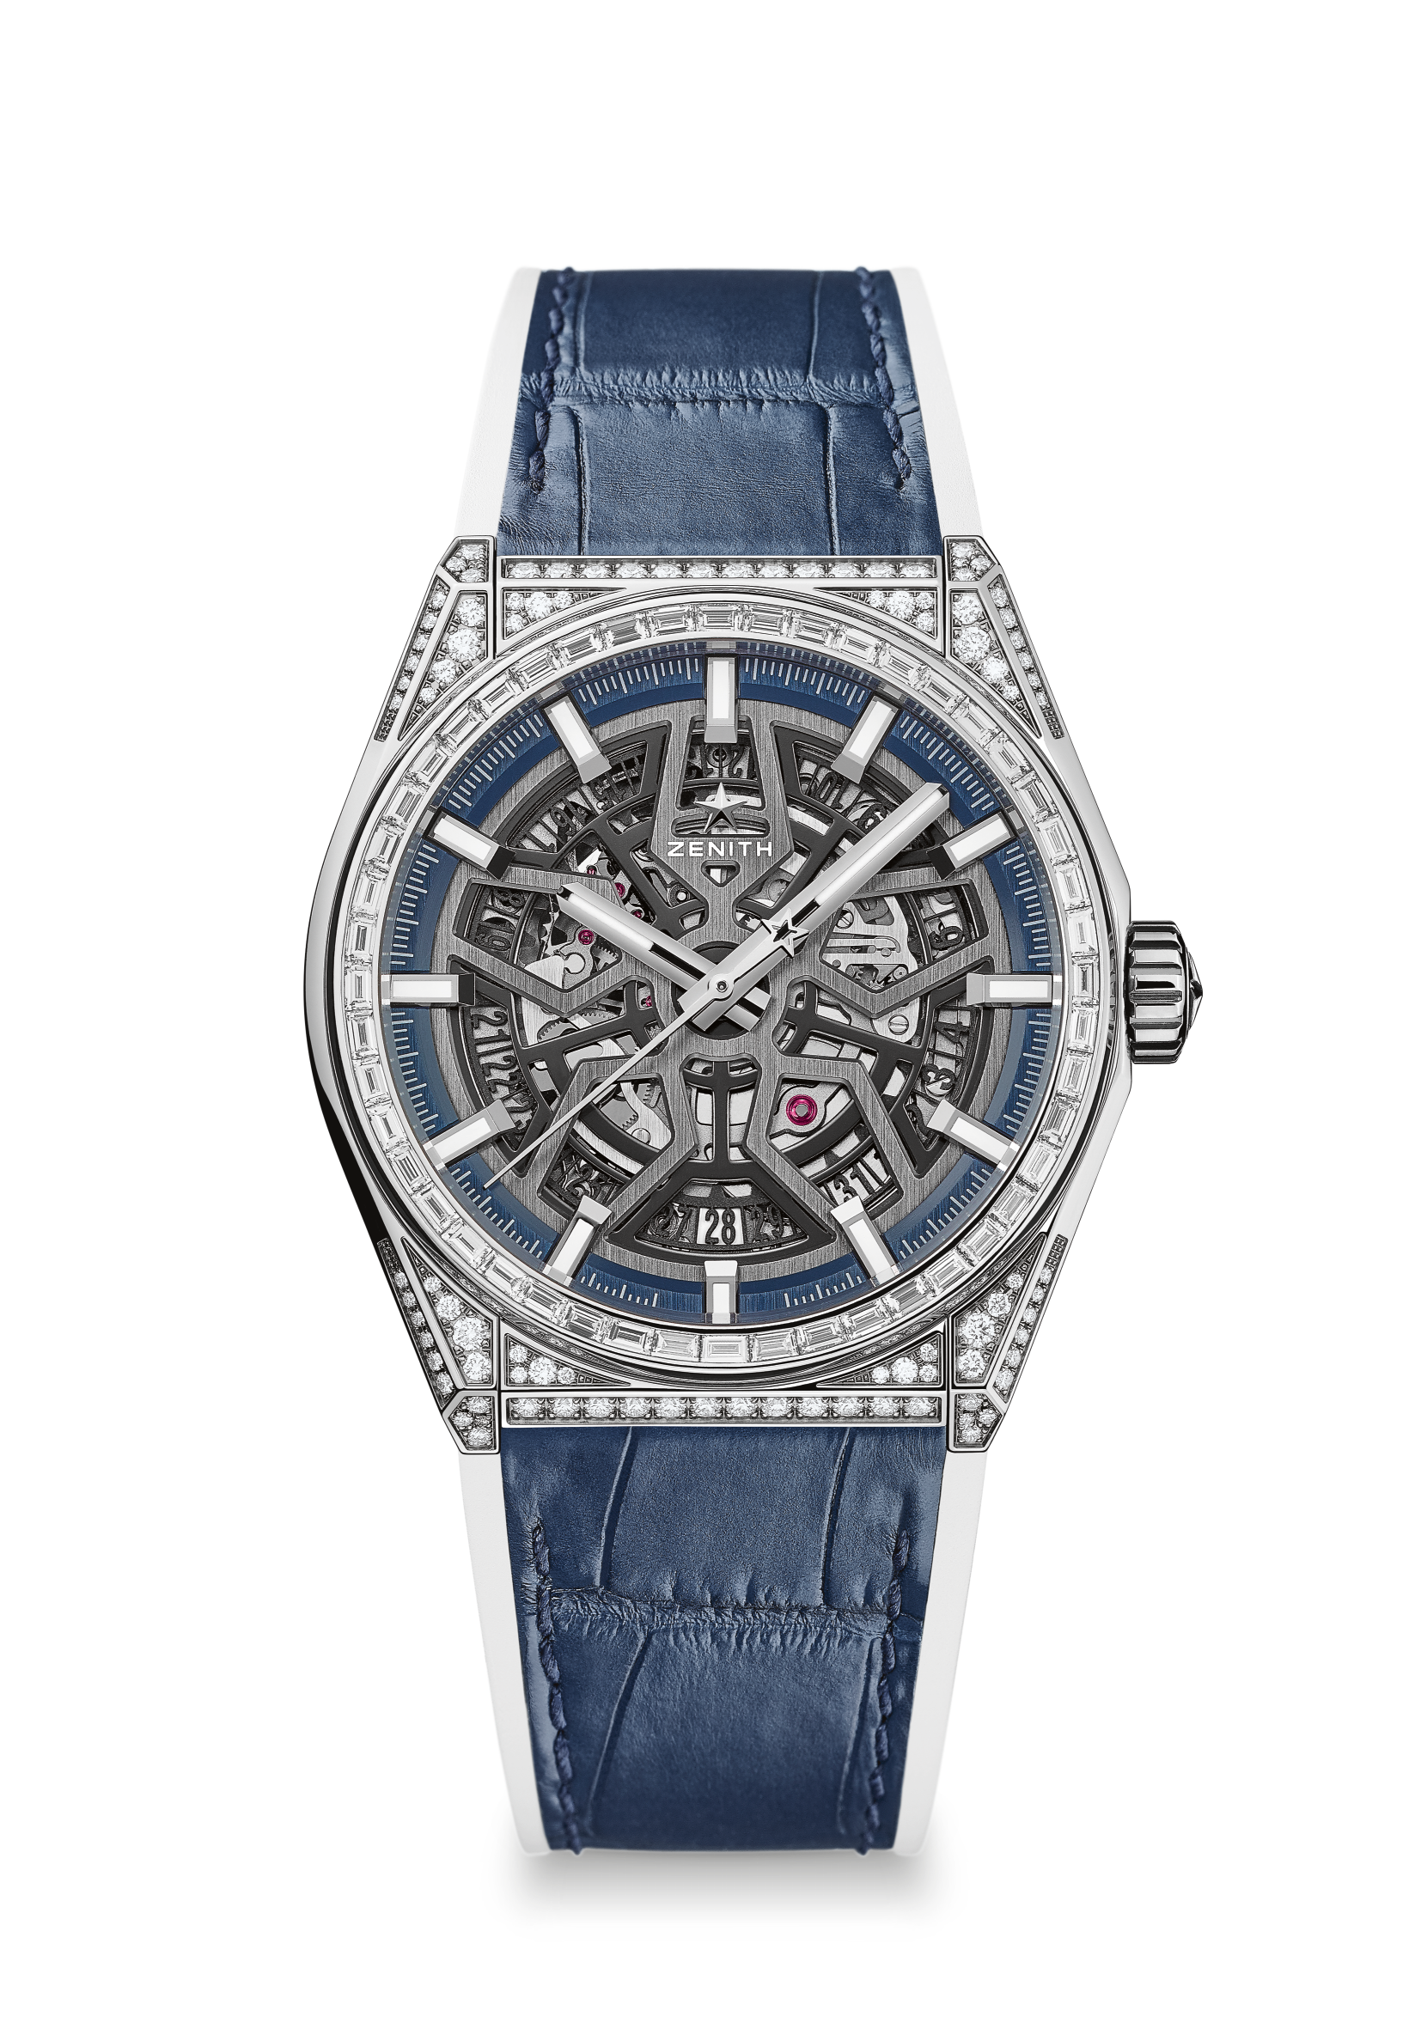
DEFY CLASSIC HIGH JEWELRY
Referência: 32.9001.670/78.R590

PRINCIPAIS PONTOS
Caixa do conjunto completo de 41mm em titânio
Movimento Elite esqueletizado e automático
Alavanca e roda de escape em silício

MOVIMENTO
Elite 670 SK, automático
Calibre: 11 ½" (diâmetro: 25,60 mm)
Espessura do movimento: 3,88 mm
Componentes: 187
Joias: 27
Frequência: 28.800 alt./h (4 Hz)
Reserva de marcha: mín. 50 horas
Acabamento: Massa oscilante especial com acabamento acetinado e escovado

FUNÇÕES
Horas e minutos ao centro
Ponteiro central de segundos
Indicador de data na posição de 6 horas

APLICAÇÃO DE GEMAS
Quilates: 3,865 k
Caixa: 192 diamantes VVS com corte brilhante
Aro: 48 diamantes VVS com corte baguete

CAIXA, MOSTRADOR E PONTEIROS
Diâmetro: 41 mm
Diâmetro da abertura: 32,5 mm
Espessura: 10,75 mm
Vidro: vidro de safira convexo com tratamento antirreflexo em ambos os lados
Fundo da caixa: vidro de safira transparente
Material: titânio
Estanqueidade: 3 ATM
Mostrador: aberto
Índices das horas: banhados a ródio, facetados e revestidos com Super-LumiNova® SLN C1
Ponteiros: banhados a ródio, facetados e revestidos com Super-LumiNova® SLN C1

PULSEIRA E FECHO
Pulseira: Pulseira em borracha branca com revestimento em couro de crocodilo azul
Fecho: Fecho de dobra dupla em titânio
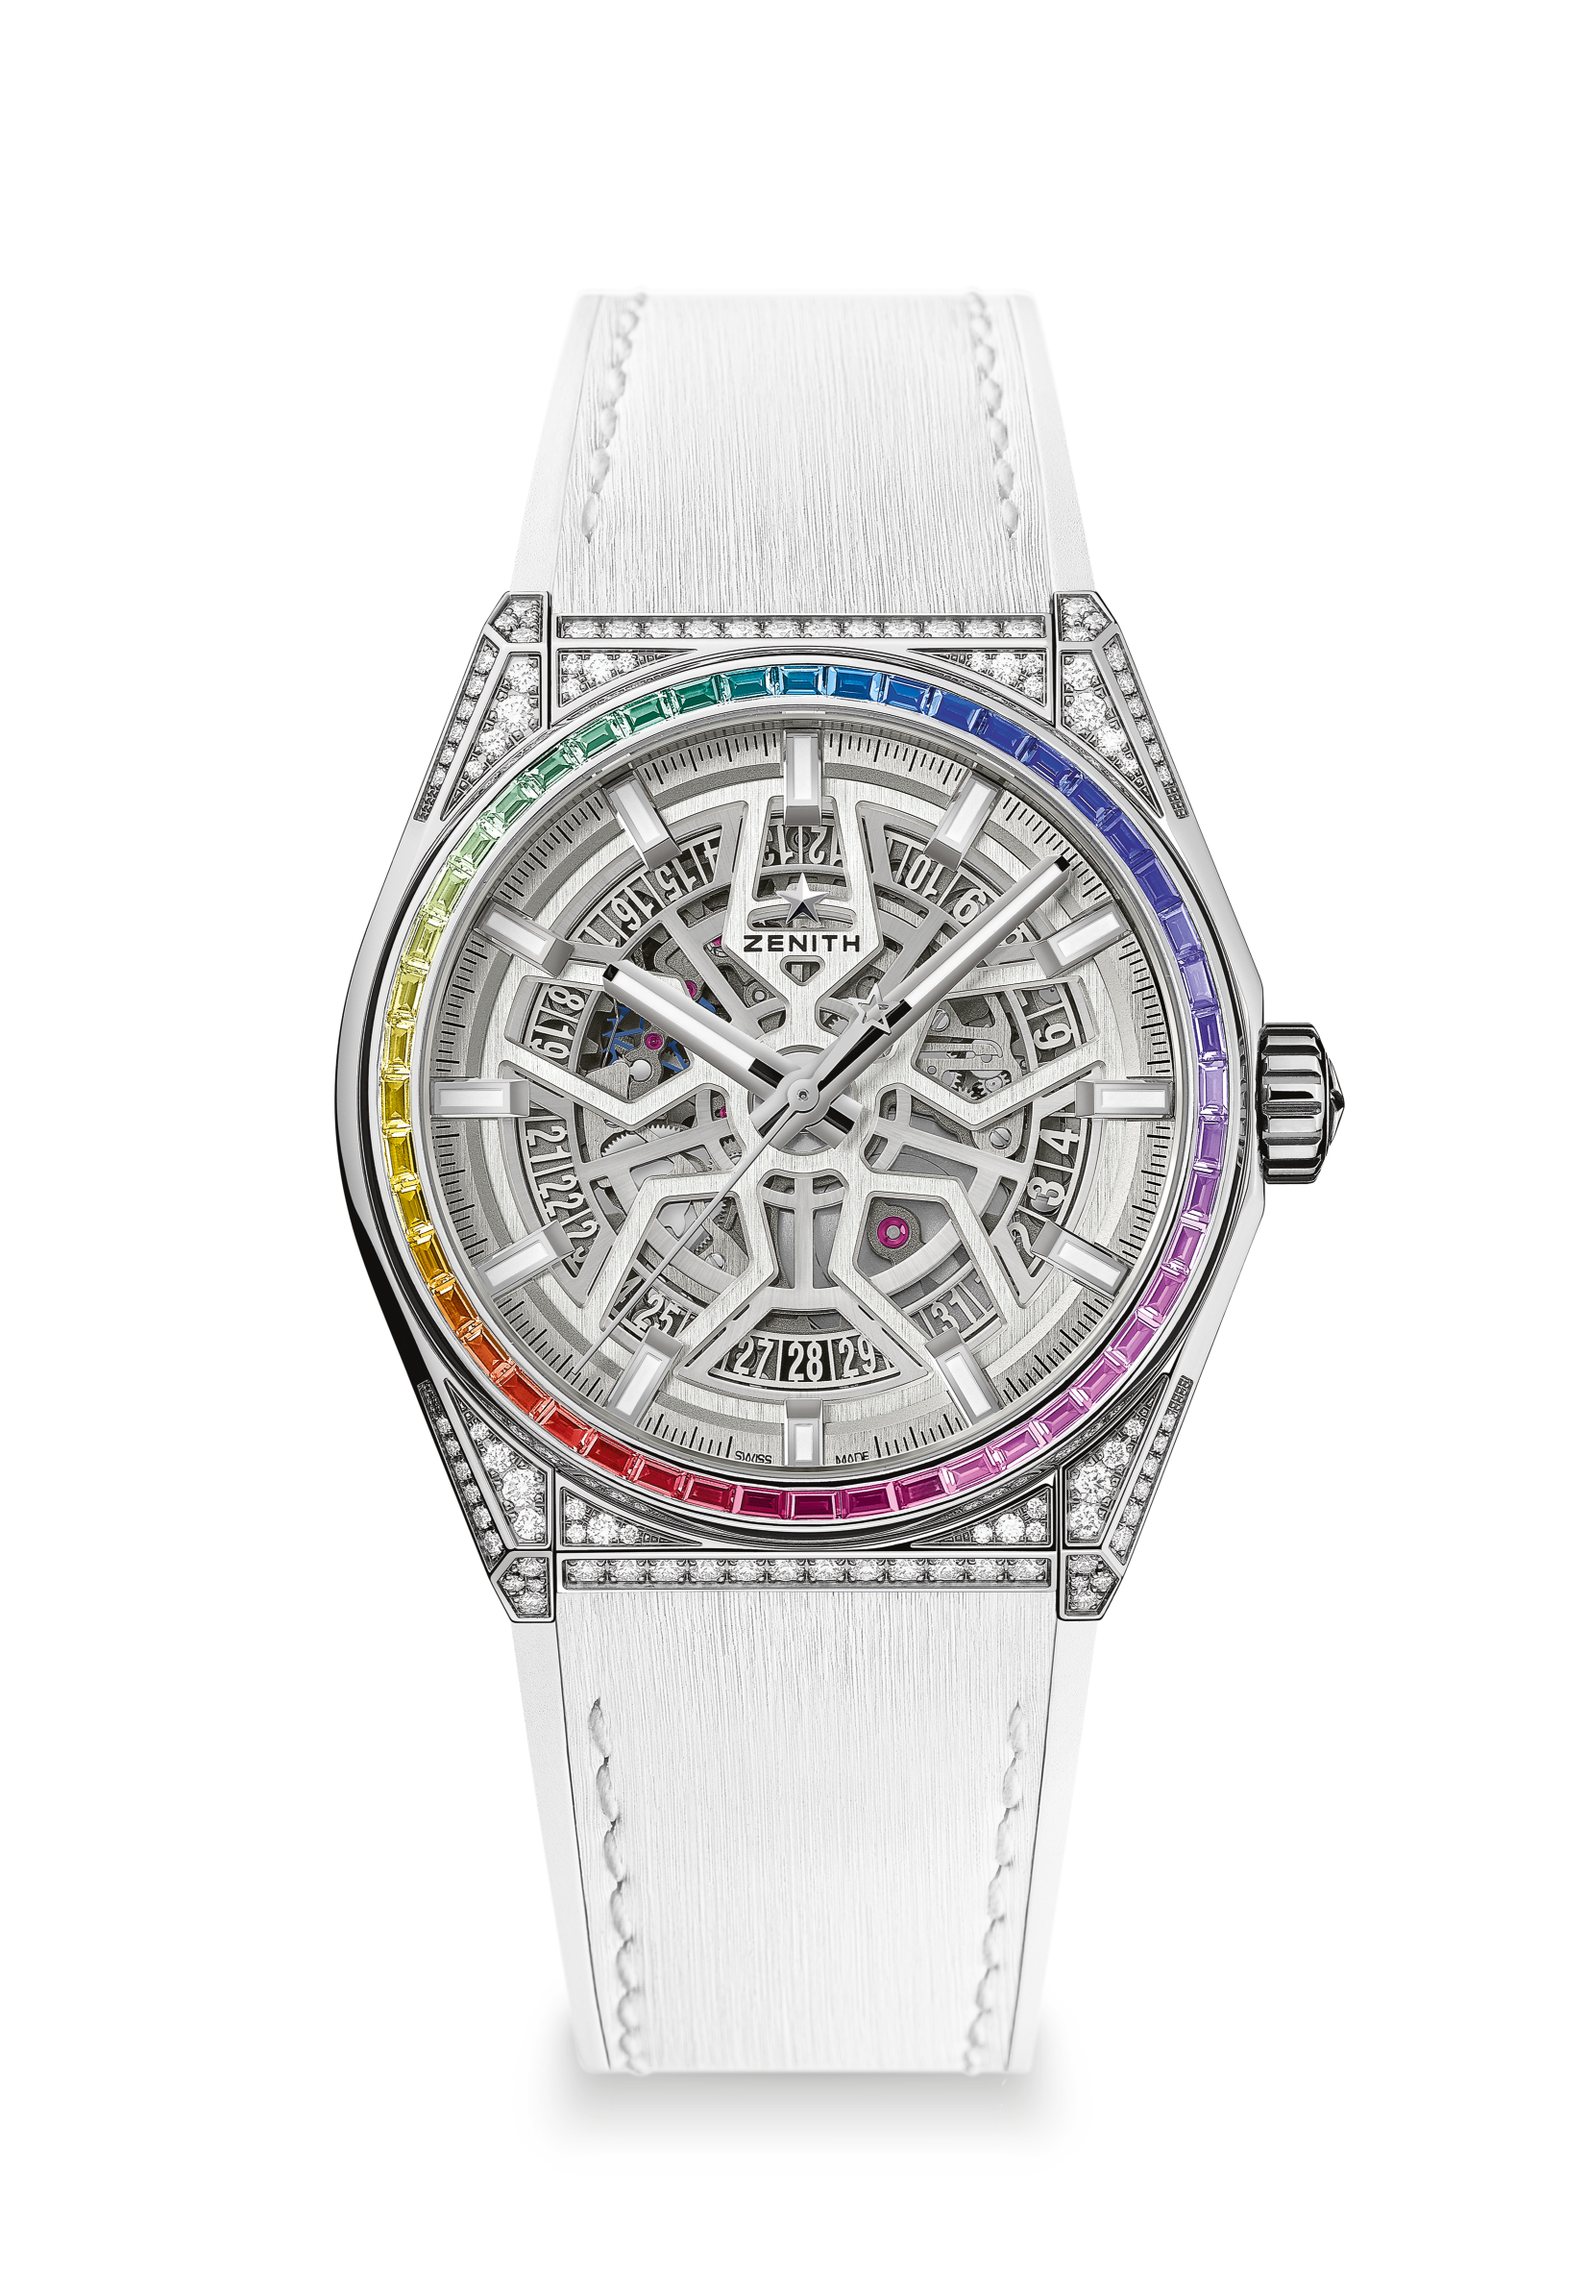
DEFY CLASSIC HIGH JEWELRY RAINBOW
Referência: 32.9002.670/71.R583

PRINCIPAIS PONTOS
Caixa do conjunto completo de 41mm em titânio com aro Rainbow
Movimento Elite esqueletizado e automático
Alavanca e roda de escape em silício

MOVIMENTO
Elite 670 SK, automático
Calibre: 11 ½" (diâmetro: 25,60 mm)
Espessura do movimento: 3,88 mm
Componentes: 187
Joias: 27
Frequência: 28.800 alt./h (4 Hz)
Reserva de marcha: mín. 50 horas
Acabamento: Massa oscilante especial com acabamento acetinado e escovado

FUNÇÕES
Horas e minutos ao centro
Ponteiro central de segundos
Indicador de data na posição de 6 horas

APLICAÇÃO DE GEMAS
Quilates: 3,865 k
Caixa: 192 diamantes VVS com corte brilhante
Aro: 48 safiras VVS com corte baguete

CAIXA, MOSTRADOR E PONTEIROS
Diâmetro: 41 mm
Diâmetro da abertura: 32,5 mm
Espessura: 10,75 mm
Vidro: vidro de safira convexo com tratamento antirreflexo em ambos os lados
Fundo da caixa: vidro de safira transparente
Material: titânio
Estanqueidade: 3 ATM
Mostrador: branco e mecanismo aberto
Índices das horas: banhados a ródio, facetados e revestidos com Super-LumiNova® SLN C1
Ponteiros: banhados a ródio, facetados e revestidos com Super-LumiNova® SLN C1

PULSEIRA E FECHO
Pulseira: Pulseira em borracha branca com efeito acetinado branco
Fecho: Fecho de dobra dupla em titânio

